LAPORAN PROYEK AKHIR I

HASIL BIMBINGAN DAN JUDUL


KETUA
ARIZONA DAMANIK (13323029)
ANGGOTA
AGUS PRANATA (13323033)
RISKY MELISSA SIMANULLANG (133230)

DOSEN PEMBIMBING:
ISTAS MANALU, S.SI., M.SC

DIII – TEKNOLOGI KOMPUTER
INSTITUT TEKNOLOGI DEL
FAKULTAS VOKASI

Judul Proyek Akhir

Minggu | : | II-III
Kode Mata Kuliah | : | 1331205
Nama Mata Kuliah | : | PROYEK AKHIR I
Setoran | : | Softcopy
Batas Waktu Setoran | : | 26 Februari 2024 jam 00:00
Dosen Pembimbing | : | Istas Manalu, S.Si., M.Sc

Hasil Bimbingan dan Judul Proyek Akhir I TA 2023/2024
- Proyek Akhir Minutes of Meeting (MoM) Week 2
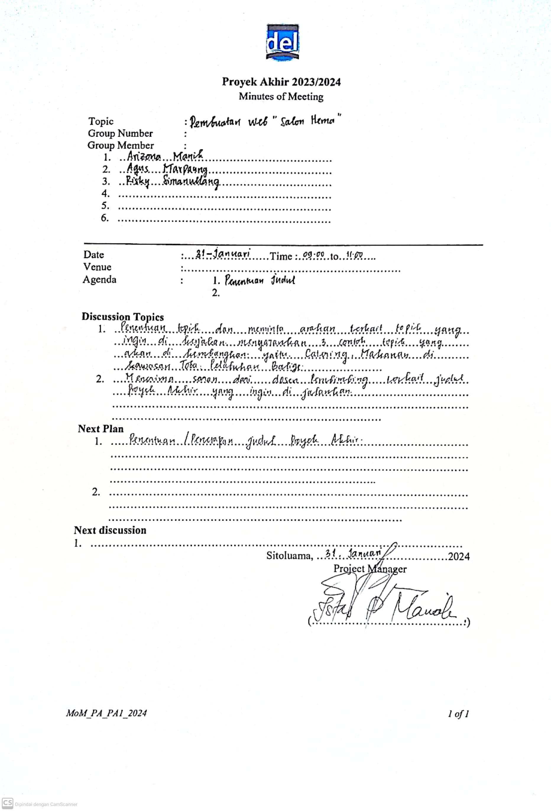
- Proyek Akhir Minutes of Meeting (MoM) Week 3
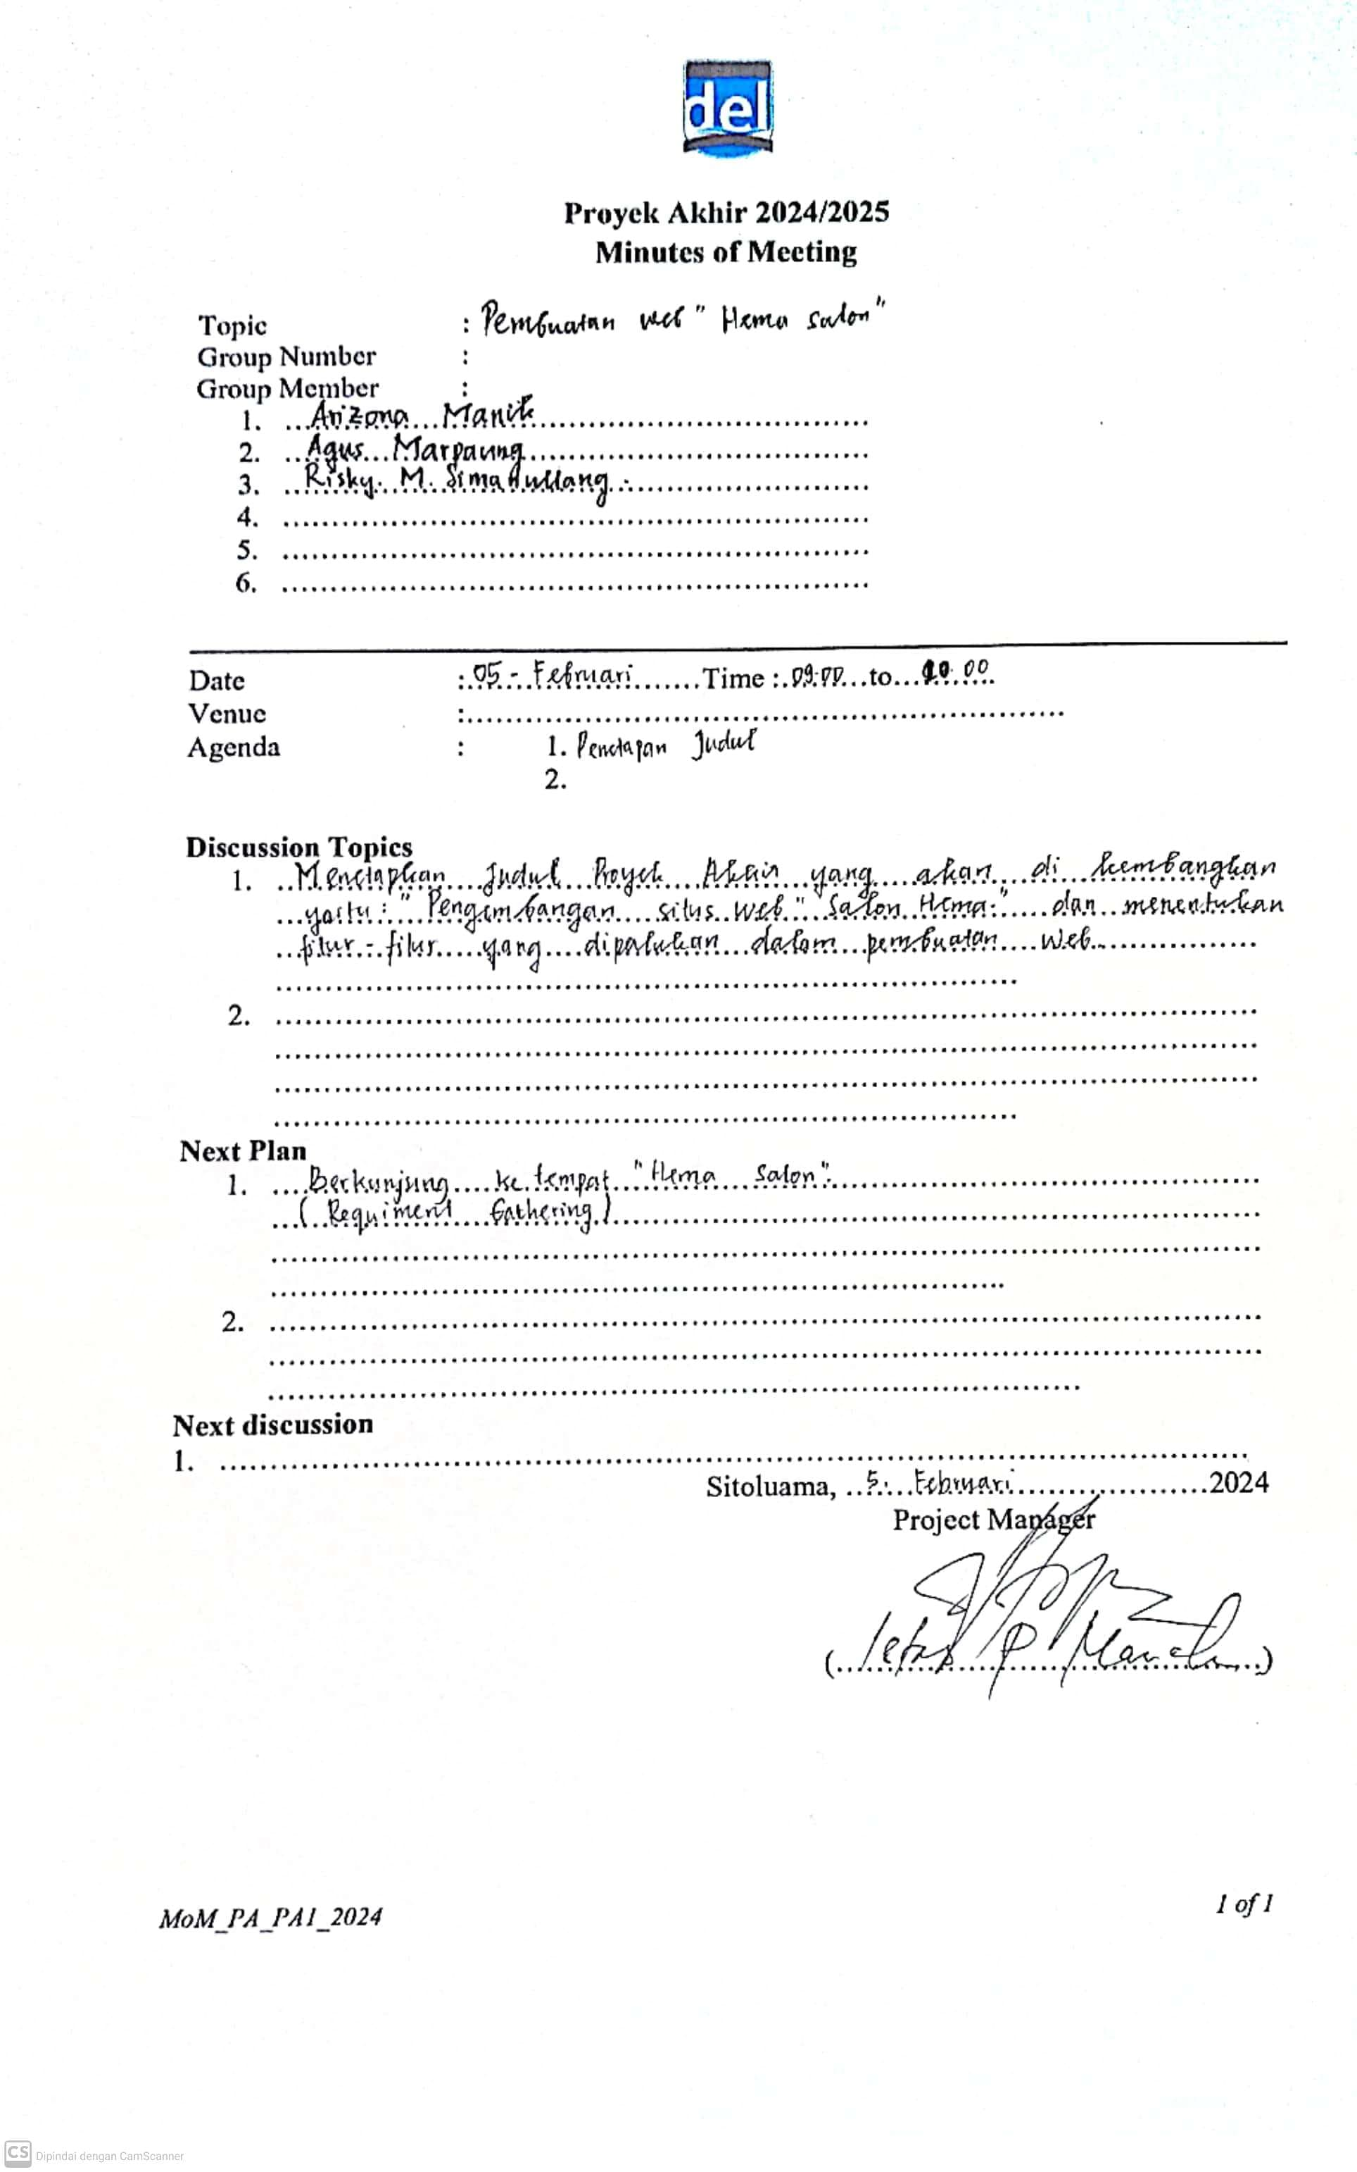
- Guideline Board For First Project in Computer Science
